Blik op kunst periode 1

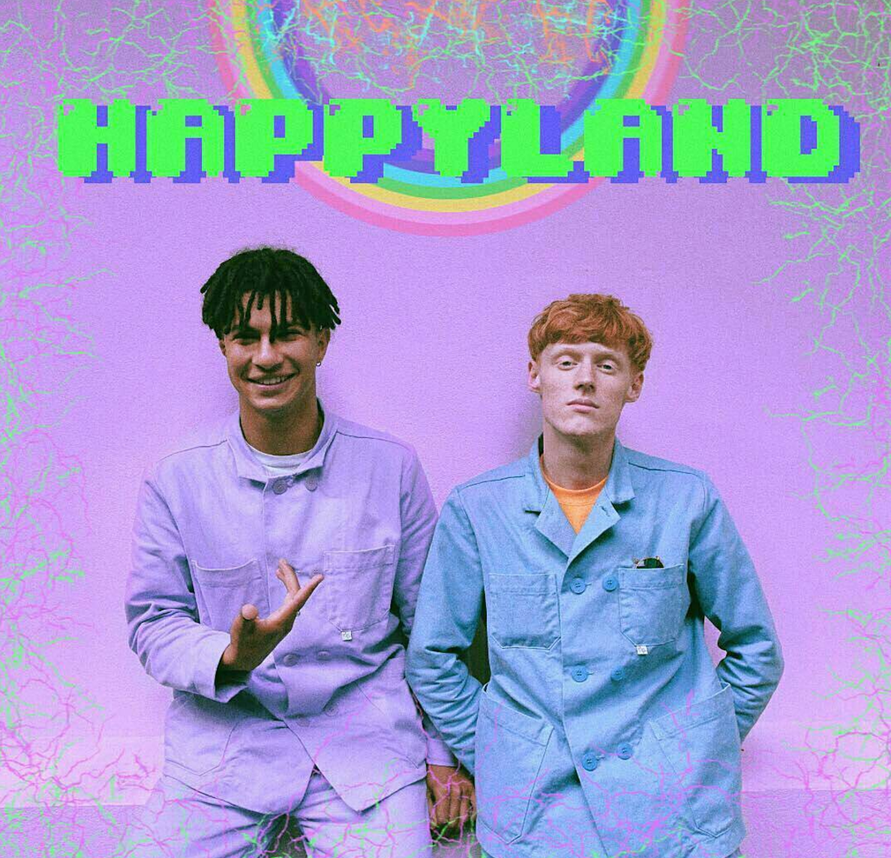

Deze periode heeft de rapper Jacin Trill een echte doorbraak gemaakt. Op 19 juni bracht hij al de single *kspreyopjebytch* uit die op nummer 1 van de Spotify viral top 50 Nederlandkwam te staan. Waarna hij op 22 september zijn album *Happyland* uitbracht. En ook deze sloeg erg aan.

Ik vind alle liedjes van zijn album, op *Marlie* na, super leuk en heb hier deze periode erg van genoten. Dit komt omdat het zo’n ontzettend vrolijk en blij album is, zoals hij zelf zegt: "Alles is happy, geen negativiteit". Als je dit album luistert krijg je spontaan een glimlach op je gezicht. Ook vind ik het erg fijn dat de tracks zo kort zijn. Nu kan ik zijn hele album luisteren als ik naar school toe fiets. Dit was dan ook zijn bedoeling: "Als je bijvoorbeeld naar school fietst, heb je al elf tunes afgeluisterd".

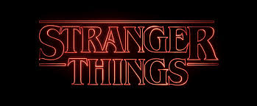

Deze periode heb ik de Netflix serie *Stranger things* gekeken. Ik had best wel hoge verwachtingen van deze serie omdat iedereen deze erg de lucht in prees. Gelukkig zijn deze verwachtingen helemaal waar gemaakt. Echt, wat een top serie.

Deze serie valt sowieso al in mijn favo genre, sciencefiction actie, dus alleen al daarom vind ik het een leuke serie. De acteurs zijn goed en ik vind dat de setting goed aansluit bij de verhaallijn, een beetje een luguber dorpje. En tot slot vind ik het erg fijn dat alle hoofdpersonen worden gespeeld door kinderen. Dit zorgt ervoor dat de serie uniek is.

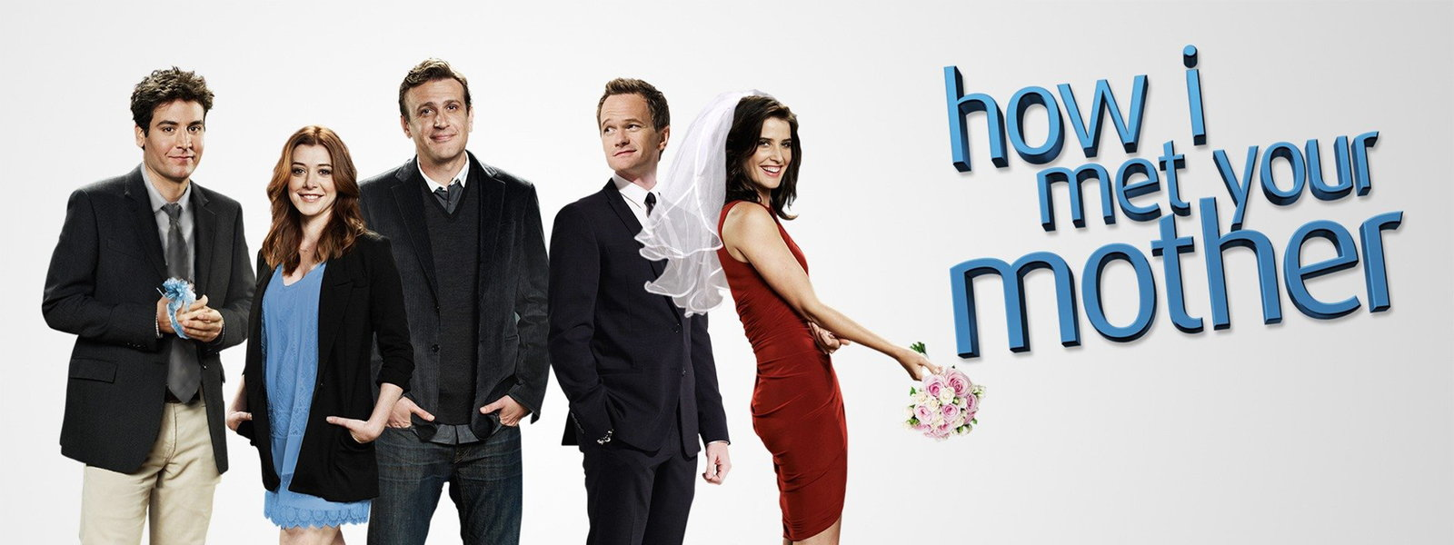periode heb ik ook de Netflix serie *How I met your mother* gekeken. Ik vind deze serie leuk, maar hij had ook wel zijn min puntjes. Bijvoorbeeld dat hij heel lang duurt. Niet dat hij heel langdradig is, maar de serie heeft 9 seizoenen met 24 afleveringen per seizoen. En op een gegeven moment begint het zich een beetje te herhalen en begint het saai te worden, snap je? Ook het einde vind ik heel slecht en echt gewoon zonde. Je bent 9 seizoenen lang naar een bepaald antwoord op de vraag How I met your mother aan het toewerken, maar dit antwoord vind ik erg tegenvallen. Ik ga hier verder niet te veel over zeggen, anders spoil ik nog.

Maar ik ben natuurlijk niet voor niets 9 seizoenen lang blijven doorkijken. Het is heel grappig en erg luchtig. Ook zijn de afleveringen niet zo lang, daarom kan ik het vaak bijvoorbeeld even tussen huiswerk door kijken. Als een soort pauze. Dit gaat moeilijker bij een aflevering van een uur.

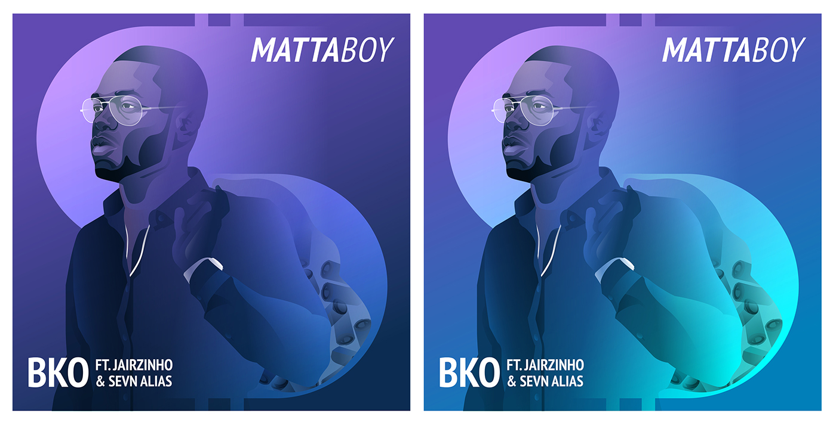

Het liedje *Mattaboy* van BKO is misschien niet deze periode uitgebracht, maar is voor mij wel echt een liedje van deze periode. Ik heb deze dan ook heel veel geluisterd tijdens de uitwisseling.

Ik vind dit echt een super leuk lied. Echt een super summer song. Het heeft een vrolijke oppeppende beat en de tekst kun je makkelijk meezingen.

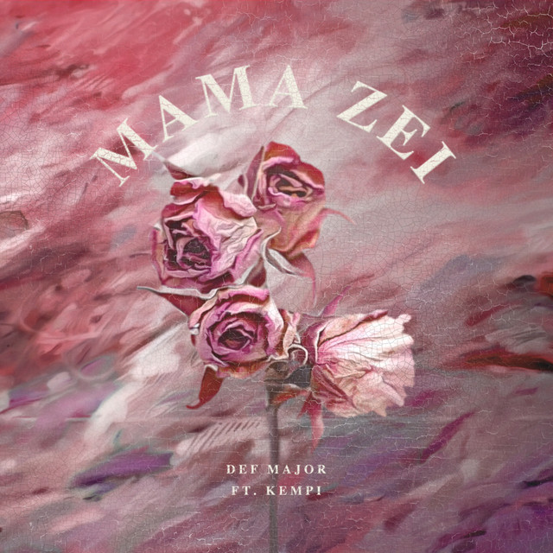

Ook het liedje *Mama zei* van Def Major is echt een toppertje. Dit liedje is deze week net uitgekomen, maar ik vanaf de eerste keer dat ik het hoorde, ben ik fan.

Het liedje heeft ook een feat van Kempi. Kempi was in 2007 al een van de grondleggers van de Nederlandse hiphop. Dus ik vind het ook leuk om hem weer terug te horen.